 | IPMA ICR HB  Obrazac za žalbu | 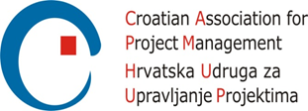

Molimo da razmislite o okolišu prije ispisa dokumenta

Ime
Razina |  | Područje

Certifikacija i korak certifikacije na koji se odnosi žalba (označiti sa “X” prema potrebi) i datum odluke/ocjene
Certifikacija
Certifikacija
Recertifikacija

Korak certifikacije |  | Datum
Prijava
Test
Izvještaj o certifikaciji
Intervju
Recertifikacija

Žalba se odnosi na (označiti “X” prema potrebi)
Žalba na
Proces
Odluka/ocjena

Razlog žalbe (opisati detalje)

Postoji li neki popratni dokumenti koji podupiru Vašu žalbu?

Datum žalbe (DD.MM.GGGG): __________________________
Potpis: ____________________________________________

Samo za certifikacijski odbor:
Ime osobe koja je razmatrala žalbu |  | Datum
Ishod

